Lunes
06
de febrero

Primero de Primaria
Lengua Materna

Rimas sin igual, con letras al final

Aprendizaje esperado: reconoce las semejanzas gráfico-sonoras de palabras que inician o terminan igual. Escribe palabras que tienen sonidos semejantes y compara sus escrituras.

Énfasis: identificación de rimas. Atención en el final de las palabras.

¿Qué vamos a aprender?

Reconocerás las semejanzas de palabras que inician o terminan igual. Escribirás palabras que tienen sonidos semejantes y compararás sus escrituras.

Identificarás rimas. Poniendo especial atención en el final de las palabras.

Para esta sesión necesitarás:

- Hojas blancas o un cuaderno.
- Lápiz.
- Lápices de colores.
- Tu libro de texto Lengua Materna. Español.
https://libros.conaliteg.gob.mx/20/P1ESA.htm

¿Qué hacemos?

Observa las siguientes tarjetas y reflexiona sobre qué juego puedes hacer con ellas.

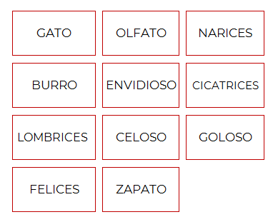
¿Recuerdas que en clases anteriores creaste o transformaste rimas?

Puedes organizar tus palabras en dos grupos, uno con los nombres de animales y otro grupo de palabras que no son animales.

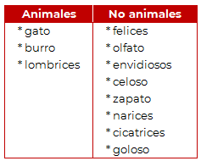

Ahora sí, elije un animal de los tres que aparecen en la tabla.

Por ejemplo: GATO

¿Qué quieres decir del gato? elige una de las palabras de las que no son animales y que concuerde con GATO.

Por ejemplo, gato y felices no queda porque debería decir GATOS o sea más de uno.

¿Crees que podría ser GATO y CELOSO?

Tampoco porque no riman, busca una palabra que rime con gato.

¡Olfato! rima con gato. Ahora analiza otro animal.

BURRO, pero no hay otra palabra que rime con esa, así que el siguiente animal será LOMBRICES y una palabra que termine igual que LOMBRICES que es NARICES.

Ahora tienes lombrices y narices y sí, las letras del final son las mismas y suenan igual loooommbriiiiceeeees, naaaariiiiiiceeees. Ambas palabras terminan en iiiiceeeees y se escriben con las mismas letras. ¡Realiza una rima!

Tengo un gato
con mal olfato,
y unas lombrices
de grandes narices.

Observa lo que alguien más hizo con unas palabras similares a las que acabas de utilizar.

- El gato de la caja.
https://www.youtube.com/watch?v=131rxfOldn8&t=10

¡Hicieron toda una historia rimada!

¡Así es! como ya has visto en sesiones anteriores, se pueden crear cuentos, canciones, rondas y también adivinanzas. Lee algunas adivinanzas en tu Libro de Lengua Materna Español. Lecturas, en la página 100, y ahora sí ya es un número muy muy grande porque tiene tres dígitos, un 1, un 0 y otro 0.

Esta es la primera adivinanza:

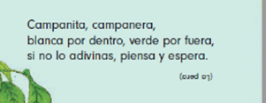

Rosario de Valladolid, Yucatán dice:

Es la pera porque la adivinanza dice que es blanca por dentro y verde por fuera y luego sigue: piensa y espera. Y ahí está la respuesta es – pera.

Rosario acertó muy bien, y tienen razón, en la misma adivinanza se encontraba la respuesta. ¿Qué te parece si ahora tú haces una adivinanza?

Es animal de buen olfato,
cazador dentro de casa,
rincón por rincón repasa
y lame, si pilla, un plato.

La respuesta se encuentra aquí:

Recuerda que debe rimar con algunas palabras de la adivinanza. ¡La letra O va al final! Analiza y reflexiona lee el final de cada verso olfato, casa, repasa, plato y es el nombre de un animal.

¡Recuerda que debe de rimar! en la adivinanza tienes estas palabras que terminan en O: Olfato, Plato.

Hay que fijarse en las palabras que terminan en O. La letra de taco T. ¡TO!

¿Qué animal es un cazador en la casa y su nombre termina en TOOOOOO?

¡Adivinaste, GATO!

¿Listo o lista para otra adivinanza?

Es cama y también león,
y desaparece por cualquier rincón.

Una rayita por cada una de las letras que tiene la palabra que es la respuesta. Son ocho rayitas, es decir ocho letras.

Intenta con algunas vocales.

La U, no se encuentra en esta palabra, la I tampoco está. La respuesta también rima con la palabra final de cada uno de los versos. LEÓN, RINCÓN

¡La letra O!

¡Muy bien! Como puedes observar, león y rincón tienen la letra “O”. Y sólo está una sola vez. ¿Qué otras letras?

¡La letra E! y luego la A

La A aparece dos veces.

La siguiente pista es que el nombre del animal está escrito en la adivinanza y rima con león.
La letra con la que está escrita la palabra Niños, la N.

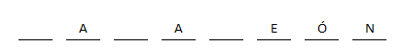

¿Ya la adivinaste?

¡Muy bien!
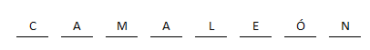

Lo has logrado, la palabra es Camaleón que rima con león y rincón. Camaleón está formada por la palabra cama y león que están escritas en la adivinanza.

Te invitó a que escribas y dibujes en tu “Cuaderno de palabras” algunas de las palabras que has trabajado:

- gato
- lombrices
- pera
- camaleón

El reto de hoy:

Puedes crear tus propias adivinanzas utiliza los nombres de los objetos que tienes en casa. Observa el siguiente video, es un reto. No olvides las pistas que aprendiste en la sesión para poder adivinar las adivinanzas.

- Vitamina Sé. Te reto a Dibujar la respuesta a esta adivinanza (Oralidad). Kevin Galeana, narrador.
https://www.youtube.com/watch?v=5J7zzpUy7RI&feature=youtu.be&t=16

¡Buen trabajo!

Gracias por tu esfuerzo.

Para saber más:
Lecturas

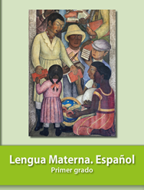
https://libros.conaliteg.gob.mx/20/P1ESA.htm

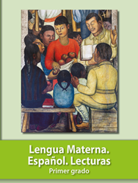
https://libros.conaliteg.gob.mx/20/P1LEA.htm

